## Diagrama de casos de uso

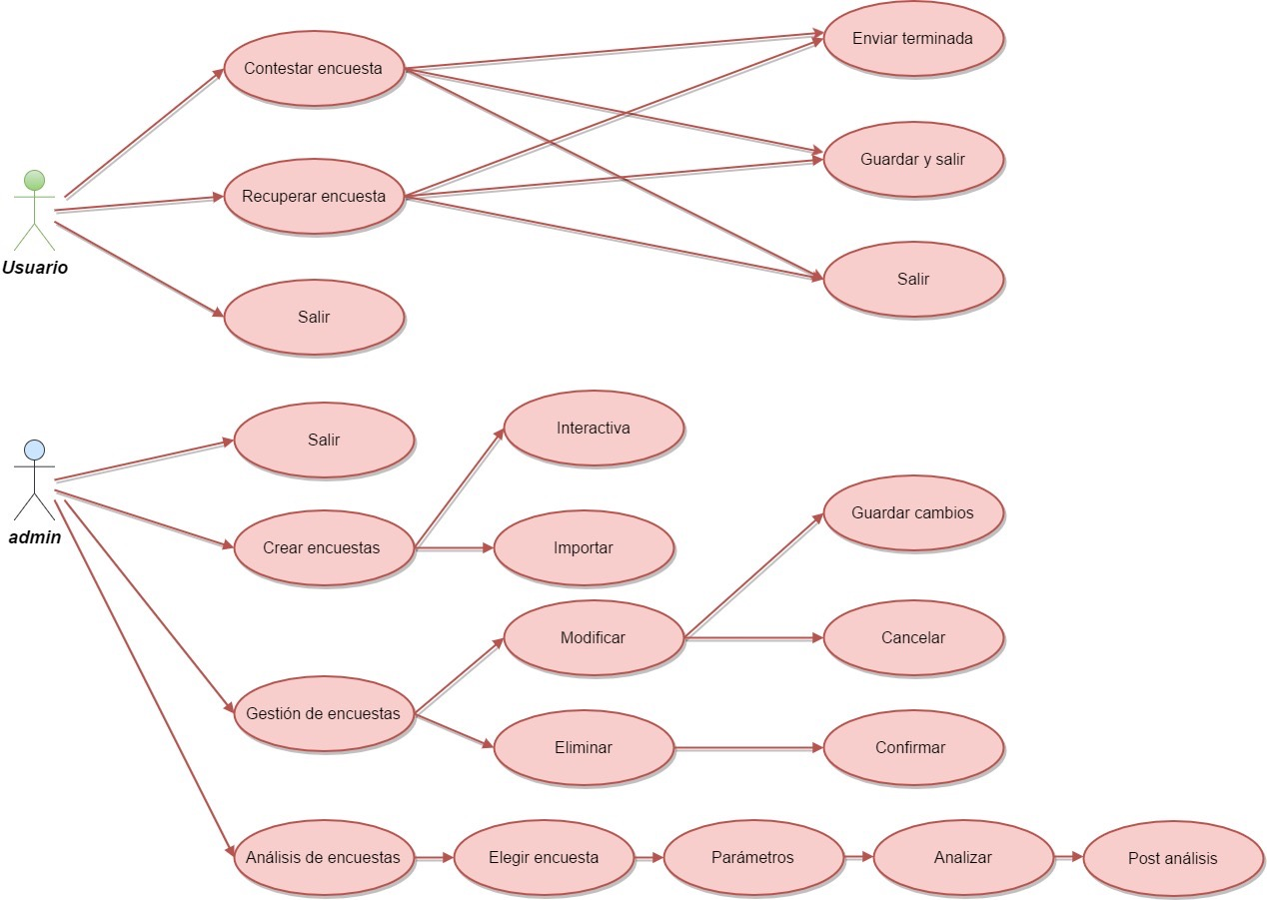

## Descripción de casos de uso.

**Usuario.**

El usuario tiene la posibilidad de contestar encuestas. Debe seleccionar una encuesta que se encuentre en listado que le aparecerá. Una vez elija una encuesta puede realizar tres acciones:

* Realizar la encuesta completamente y enviarla.
* Puede realizar la encuesta parcialmente y guardarla. En este caso el usuario podrá retomar la encuesta cuando quiera.
* Salir sin guardar. Las respuestas del usuario, si es que ha contestado alguna pregunta, no se guardaran y el usuario saldrá de la encuesta.

El usuario también tiene la posibilidad de recuperar encuestas. Se le mostrará un listado con las encuestas sin terminar, y podrá reanudarlas. Una vez seleccionada una encuesta dispondrá de las mismas acciones anteriormente explicadas.

**Admin.**

En el administrador diferenciamos tres casos de uso:

* El primero es la creación de encuestas. El administrador tiene el poder de crear encuestas de dos maneras distintas, interactivamente, (pregunta a pregunta), o puede importar encuestas con el formato correcto.
* El segundo uso es la gestión de encuestas, donde el administrador puede modificar o borrar. Si el administrador modifica una encuesta puede realizar los cambios y guardar dichos cambios. Si decide borrar una encuesta, debe seleccionar la encuesta que desea borrar y después confirmar la eliminación de dicha encuesta. Una vez eliminada al usuario ya no le aparecerá la encuesta en cuestión.
* El tercer caso de uso es el análisis de encuestas. El administrador deberá seleccionar una encuesta del listado, una vez seleccionada la encuesta deberá escoger los parámetros que sean necesarios para realizar el análisis deseado. Una vez escogida la encuesta y los parámetros pasa a la parte de analizar dicha encuesta. Por último, después del análisis de la encuesta obtendrá los resultados y podrá proceder al post análisis de la encuesta donde podrá sacar las conclusiones a basa del análisis previo.

3.ESQUEMA CONCEPTUAL